Занятие из цикла «Приключение будущих первоклассников» «ПРИВИВКА»
(заранее подготовьте: 1)бинт, таблетки, пластырь, термометр...2)разрезанную пиктограмму «Робость», 3)листы, карандаши, 4) аудио запись.)
Предложите ребёнку отгадать загадку:
Всю ночь летает –
Мышей добывает.
А станет светло –
Спать летит в дупло.
И в лесу, заметьте, дети, есть ночные сторожа.
Сторожей боятся этих
Мыши, прячутся, дрожа!
Очень уж суровы
(филины и совы)
«В лесной школе тоже есть Филин, посмотри, что он сегодня нам принес (бинт, таблетки, термометр...). Зачем нам нужны эти предметы? Как ты думаешь, кем работает Филин?». Филин приготовил продолжение сказки, т.к. эта часть одна из его любимых, потому что она об укреплении здоровья.
Предложите ребёнку вспомнить, про что слушали сказку в прошлый раз.
Сказка «Прививка»
Утром самым первым в газете появился материал «Наши успехи». Зайчонок подробно расписал свои математические победы, отметил, что Волчонок стал грамотно писать сочинения, а Белочка аккуратнее оформлять тетрадь.
Следом за Зайчонком поспешил порадовать всех «Помощниками» Волчонок. Он рассказывал, как наши ученики дома проявляют настоящую заботу к бабушкам и мамам.
Ребята читали и гордились собой и друг другом. Но что это? Тема помощников продолжалась и Белочкой в веселом рассказе «Лучший бабушкин помощник». Она по- доброму, но с юмором написала о Волчонке, когда он забегал домой на обед. Ученики долго смеялись над такой «заботой» внука. Волчонок тоже смеялся, он знал, что так лучше реагировать на шутки, хотя ему было немного грустно. «Как же я о своей бабушке- то не подумал?» — рассуждал он.
Енот и Лисенок познакомили всех со «Школьными новостями». В основном новости были хорошими, но одна заставила некоторых учеников встревожиться.
— Как это сегодня будут делать прививки? Зачем? Мы и так здоровы! — забеспокоился Зайчонок.
— Прививки делают только здоровым, для того чтобы организм смог сопротивляться болезни, — объяснил Доктор-Филин. Он был в белоснежном халате, в белой шапочке и с чемоданчиком в руке.
— А это больно? — спросил Зайчонок.
— Каждый по-разному относится к боли. Кому-то кажется, что и комар кусается больно, а кто-то на сильные ушибы не обращает внимания. Это зависит от чувствительности, — по - научному отвечал на вопросы Доктор и подготавливал шприц для укола.
— А я не боюсь уколов! — храбро воскликнул Волчонок и приготовился это всем доказать. Ему очень хотелось загладить неприятное впечатление о себе перед друзьями.
Он отвернулся, чтобы не видеть этого процесса, но, к его удивлению, укол был почти незаметным.
— Ну как? — спросил Лисенок.
— Я ничего не почувствовал, Доктор-Филин хорошо умеет делать уколы, — ответил Волчонок.
— Следующий! — улыбаясь, пригласил Доктор.
Ученики один за другим подходили к Филину. Нельзя сказать, что им было приятно, но они понимали, что ради здоровья можно немного и потерпеть.
— Все сделали прививку или кто-то остался? — уточнил Доктор.
— Я... Я... Я... остался, — простонал Зайчонок. — Я очень боюсь... Я, наверное, очень чувствительный?
Все ребята начали уговаривать Зайчонка, а он совсем сжался в комочек и задрожал.
— Если ты будешь так напрягаться, то укол действительно будет болезненным, расслабься, — попросил Зайчонка Доктор.
— Н... Н... Нне... Не могу! — еле выговорил Зайчонок.
— Можно я попробую? — предложил помощь маленький Енот. — Я в школе совсем еще недавно, и мне страшновато бывает на уроках, да и на переменах тоже. Моя мама дает мне с собой «Храбрую конфету». Она похожа на обыкновенный леденец, но в ней содержится средство от страха. Возьми ее себе, Зайчонок, она сейчас тебе нужнее, чем мне.
— Спасибо... — произнес Зайчонок и быстро положил конфету в ротик.
— Досчитай до ста, чтобы она подействовала, и ты сможешь выдержать прививку, — произнес тихо Енот.
Заяц начал сосать «Храбрую конфету» и считать с закрытыми глазами. Затем подошел к Доктору и...
Полная тишина возникла в этот миг, и все ученики с удивлением отметили, что у Зайца действительно прибавилось храбрости, ведь он смог, даже не охнул.
— Ура «Храброй конфете»! Ура смелому Зайчонку! Ура маленькому Еноту! — прокричали радостные ученики.
А Доктор-Филин загадочно улыбнулся, он много знал об этом волшебстве.

После того, как ребёнок прослушал сказку, попросите его поделиться впечатлениями от услышанного.
Игра «Составь картинку»
Взрослый предлагает ребёнку собрать картинку и догадаться, какое чувство на ней изображено (после выполнения задания он показывает пиктограмму «Робость»): «Какое испытывал чувство зайчонок? Посмотри на изображение... Что произошло с его ртом? Бровями? Какое у него выражение глаз? Что же это за чувство?.. Да, это — робость.
Давай попробуем изобразить это чувство. Глаза чуть опущены. Голова слегка наклонена в бок. Сможешь изобразить робкого зайчонка?»

Пальчиковая гимнастика
«Считалка»  Сколько пальчиков у нас?  Посчитаем?  - Это – раз!  Загибаем?  - Это – два!  Продолжаем?  - Три, четыре…  Где же пятый?  - Вот, смотрите!  Продолжаем на другой:  Вот шестой, седьмой, восьмой…  Пиф-паф-ой-ой-ой!  Да, девятый он такой!  Сколько пальчиков всего?  - Ровно десять! О-го-го!!! | Ребенок сгибает руки в локтях, растопыривает пальчики и крутит кистями рук в разные стороны.  Ребенок загибает левой рукой пальчики на правой руке. На пятый пальчик большой палей поднимает вверх.  Ребенок продолжает загибать пальчики на другой руке, начиная с мизинца. Когда ребенок загнет восьмой палец, у него получится «пистолет», из которого он стреляет.  Ребенок сгибает руки в локтях, растопыривает пальчики и крутит кистями рук в разные стороны.

Проведи линию, не отрывая руки
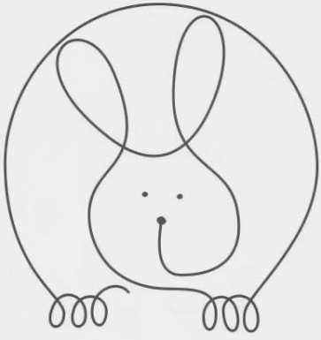
Игра «Замри»
1 вариант (если есть возможность провести игру с 3-4 участниками)
Участники прыгают в такт музыке (ноги в стороны — вместе, сопровождая прыжки хлопками над головой и по бедрам). Внезапно музыка обрывается. Играющие должны застыть в позе, на которую пришлась остановка музыки. Если кому-то из участников это не удалось, он выбывает из игры. Снова звучит музыка — оставшиеся продолжают выполнять движения. Играют до тех пор, пока в круге останется лишь один играющий.
2 вариант
Ребёнок прыгает в такт музыке (ноги в стороны — вместе, сопровождая прыжки хлопками над головой и по бедрам). Внезапно музыка обрывается. Он должен застыть в позе, на которую пришлась остановка музыки. Если это не удалось, то зачисляется штрафное очко. Снова звучит музыка — продолжает выполнять движения. Игра продолжается до 3 штрафных очков.
Упражнение «Путаница»
Сколько животных спрятано на картинке? Найди самого робкого персонажа и раскрась (нарисуй) его.
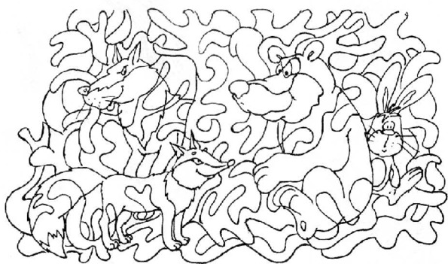

Задание «История в картинках»
Взрослый: «Когда-то давным-давно люди не знали букв и не умели писать, а истории, которые им надо было сохранить и запомнить, они рисовали. Такой вид записи назывался пиктографией, им пользовались в древних странах — в Египте и Ассирии, Японии и Китае. Мы тоже можем поиграть в нарисованные истории».
Взрослый объясняет, что рисунки должны быть совсем простыми и в то же время понятными. Только тогда они станут «говорящими». Можно нарисовать начало одной из историй, например, такой: «Красная Шапочка пошла в лес и встретила волка».
Как видно на рисунке, запись предельно схематична, но полностью отражает все, что произошло.
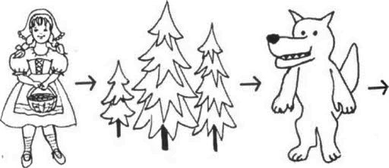

(
Освоив такое письмо, можно будет вместе с ребенком придумывать и рисовать истории о Буратино, Дюймовочке и других сказочных героях, загадывать друг другу нарисованные истории так, чтобы один рисовал, а другой, «прочитав», мог рассказать их содержание.
Упражнение «Солнечный лучик»
Ребёнок стоит с закрытыми глазами.
Мы работали, устали. Присели отдохнуть и задремали. Но вот солнечный лучик:
коснулся глаз – открой глаза;
коснулся лба – пошевели бровями;
коснулся носа – наморщи нос;
коснулся губ – пошевели губами;
коснулся подбородка – подвигай челюстью;
коснулся плеч – опусти и подними плечи;
коснулся рук – потряси руками;
коснулся ног – ляг на спину и подрыгай ногами.
Солнечный лучик поиграл с вами и скрылся – вставай, молодей.

На этом наше занятие завершается, до свидания!

